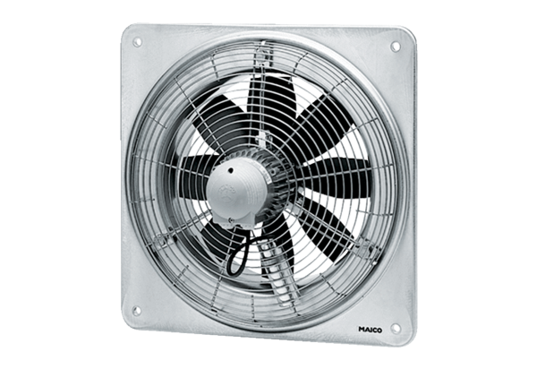Осевой настенный вентилятор DZQ 50/4 BКомплект поставки: 1 штукАссортимент: C
Номер артикула: 0083.0062Изготовитель: MAICO

